П Р И Л О Ж Е Н И Е

1. Возрастная структура населения Волчанского городского округа (в процентах, на начало года):
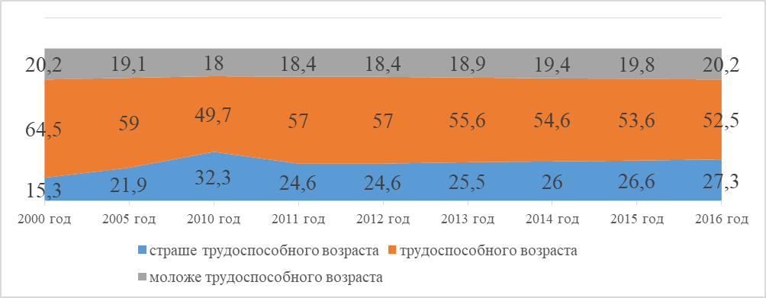

2. 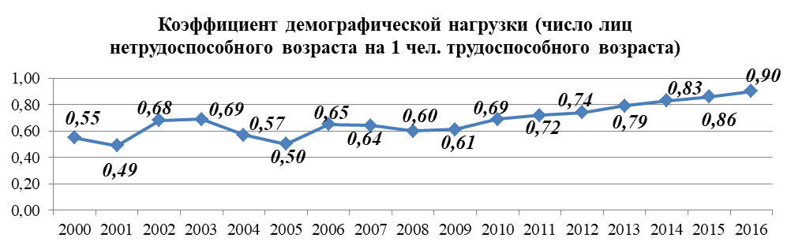

3. Соотношение женщин и мужчин
Количество, человек | 2012 год | 2013 год | 2014 год | 2015 год
Женщины | 5402 | 5305 | 5264 | 5196
Мужчины | 4653 | 4592 | 4526 | 4441

4. Информация по бракам и разводам
 | 2009 год | 2010 год | 2011 год | 2012 год | 2013 год | 2014 год | 2015 год | 2016 год
Количество браков, единиц | 36 | 35 | 77 | 55 | 49 | 51 | 60 | 49
Количество разводов, единиц | 49 | 20 | 39 | 49 | 50 | 45 | 37 | 51
Коэффициент неустойчивости браков | 1,361 | 0,571 | 0,506 | 0,621 | 1,02 | 0,882 | 0,617 | 1,041

5. Структура общей смертности населения Волчанского городского округа
процентов
Причина | 2007 год | 2010 год | 2011 год | 2012 год | 2013 год | 2014 год | 2015 год | 2016 год
Болезни сердечно-сосудистой системы | 28,4 | 21,7 | 25,0 | 31,9 | 29,0 | 22,7 | 34,4 | 31,8
Травмы и отравления | 12,8 | 13,8 | 10,3 | 12,4 | 10,3 | 13,0 | 7,8 | 9,5
Новообразования | 8,1 | 16,7 | 14,1 | 17,0 | 14,2 | 15,6 | 9,9 | 11,5
Заболевания органов дыхания | 4,7 | 2,5 | 3,9 | 2,1 | 2,6 | 3,2 | 1,6 | 6,4
Прочие | 46,0 | 45,3 | 46,7 | 36,6 | 43,9 | 45,5 | 46,3 | 40,8

6. Смертность в трудоспособном возрасте
 | 2007 год | 2011 год | 2012 год | 2013 год | 2014 год | 2015 год | 2016 год
на 1000 населения в трудоспособном возрасте | 13,2 | 11,0 | 11,23 | 9,19 | 11,402 | 13,15 | 10,64

7.
 | 2011 год | 2012 год | 2013 год | 2014 год | 2015 год | 2016 год
Количество прибывших, человек | 93 | 127 | 194 | 173 | 103 | 141
Количество выбывших, человек | 198 | 238 | 264 | 287 | 277 | 323

8.
 | 2012 год | 2013 год | 2014 год | 2015 год | 2016 год
Количество трудоустроенных подростков, человек | 110 | 115 | 115 | 95 | 92
Сумма затраченных средств на мероприятие, тысяч рублей | 200,0 | 181,8 | 191,8 | 205,7 | 235,0

9.
 | 2012 год | 2013 год | 2014 год | 2015 год | 2016 год
Количество молодых семей, улучшивших жилищные условия, единиц | 1 | 1 | 1 | 1 | 2
Сумма выплаты, тысяч рублей, в том числе: | 310,8 | 839,16 | 388,8 | 684,0 | 2051,7
Федеральный бюджет | 99,5 | 137,5 | 99,7 | 115,3 | 488,0
Областной бюджет | 133,6 | 417,9 | 231,3 | 201,7 | 593,9
Местный бюджет | 77,7 | 283,76 | 57,8 | 367,0 | 969,8

10.
Показатель | 2010 год | 2011 год | 2012 год | 2013 год | 2014 год | 2015 год | 2016 год
Общая площадь жилых помещений, приходящаяся в среднем на одного жителя, кв. метров | 19,8 | 19,78 | 29,1 | 28,7 | 29,19 | 30,0 | 30,86

11. Доля жилых домов, оборудованных приборами учета потребления на 01.01.2016 года (100 процентов установлены приборы учета во всех домах, подлежащих к установке и где имеется техническая возможность для установки приборов учета):
 | %
- холодной воды | 100/0
- горячей воды | 62,1/6,9
- тепла | 100/0
- газа | 100/14,3
Доля квартир, оборудованных приборами учета потребления на 01.01.2016 года:
 | %
- холодной воды | 46,3/6,6
- горячей воды | 59,3/7,9
- тепла | -
- газа | 32,8/0,7

12.

13.

14.
 | 2005 год | 2006 год | 2007 год | 2008 год | 2009 год | 2010 год | 2011 год | 2012 год | 2013 год | 2014 год | 2015 год | 2016 год
Реальная заработная плата, рублей | 6995 | 8658 | 9537 | 11756 | 12224 | 13033 | 15621 | 18209 | 18891 | 20347 | 19500 | 19635
Процентов к предыдущему году |  | 123,8 | 110,1 | 123,3 | 103,9 | 106,6 | 119,9 | 116,6 | 103,7 | 107,7 | 95,8 | 100,7
В % к среднеобластному значению | 80,4 | 80,8 | 68,2 | 67,1 | 69,1 | 62,5 | 68,7 | 74,5 | 68,4 | 69,0 | 63,5 | 67,3
Доля населения с доходами ниже прожиточного минимума, процентов | -- | -- | -- | 14,4 | 17,6 | 14,0 | 13,6 | 8,19 | 11,97 | 11,8 | 11,1 | --

15. Структура занятости населения Волчанского городского округа
 | 2005 год | 2007 год | 2009 год | 2010 год | 2011 год | 2012 год | 2013 год | 2014 год | 2015 год | 2016 год
Доля в общей численности занятых на градообразующих предприятиях, процентов | 42,9 | 44,6 | 45,7 | 49,4 | 49,9 | 47,5 | 46,1 | 45,8 | 38,5 | 33,8
Доля в общей численности занятых в социальной сфере, процентов | 12,2 | 12,7 | 13,1 | 18,8 | 20,8 | 19,7 | 20,1 | 21,9 | 23,5 | 25,1
Доля в общей численности занятых в жилищно-коммунальной сфере, процентов | 6,1 | 4,2 | 4,4 | 6,3 | 6,6 | 6,7 | 7,5 | 7,5 | 8,6 | 7,1
Доля в общей численности занятых в малом и среднем предпринимательстве, процентов | 14,6 | 11,9 | 14,5 | 11,9 | 12,2 | 12,4 | 15,6 | 16,2 | 18,7 | 19,4

16. Численность обучающихся в образовательных учреждениях
человек | 2006 год | 2007 год | 2008 год | 2009 год | 2010 год | 2011 год | 2012 год | 2013 год | 2014 год | 2015 год | 2016 год
Общее | 1077 | 1093 | 1054 | 1043 | 1021 | 1002 | 1013 | 1048 | 1022 | 1029 | 1037
Дошкольное | 479 | 506 | 533 | 522 | 521 | 584 | 578 | 592 | 625 | 591 | 563
Дополнительное | 1095 | 1173 | 961 | 897 | 769 | 826 | 755 | 678 | 1122 | 785 | 501

17. Анализ статистических и отчетных данных по состоянию на 01.04.2018 года показывает, что моделями социализации охвачено 116 детей (91%).
Количество детей с ОВЗ:
№ | Виды обучения детей с ОВЗ | Количество
1 | Дети с ОВЗ, обучающиеся в дошкольных учреждениях в общеразвивающих группах | 12
2 | Дети с ОВЗ, обучающиеся в специальных (коррекционных) классах, созданных в общеобразовательных школах Волчанского ГО | 26
3 | Дети с ОВЗ, обучающиеся в специальных (коррекционных) школах (организован подвоз в г. Карпинск) | 34
4 | Дети с ОВЗ, обучающиеся в общеобразовательных классах (инклюзия) | 27
5 | Дети с ОВЗ, обучающиеся на дому | 17
 | ИТОГО детей с ОВЗ | 116

18. Средний балл выпускников по ЕГЭ, процентов
 | 2010 год | 2011 год | 2012 год | 2013 год | 2014 год | 2015 год | 2016 год
Русский язык | 55,3 | 62,6 | 61,4 | 67,7 | 63,8 | 68,8 | 65,3
Математика | 42,2 | 43,7 | 41,4 | 46,9 | 41,8 | 45,5 | 44,7

19. Финансирование сферы образования в Волчанском городском округе
 | 2009 год | 2010 год | 2011 год | 2012 год | 2013 год | 2014 год | 2015 год | 2016 год
Сумма средств, тысяч рублей | 79,529 | 84,959 | 115,402 | 135,28 | 139,603 | 156,228 | 156,214 | 163,645
Доля в консолидированном бюджете ВГО, процентов | 47,8 | 40,5 | 41,7 | 46,8 | 46,5 | 40,3 | 46,7 | 43,2

20. Комплектование библиотечных фондов
 | 2011 год | 2012 год | 2013 год | 2014 год | 2015 год | 2016 год
экземпляров | 1008 | 901 | 1269 | 1246 | 1806 | 2294

21. Заработная плата работников учреждения культуры
 | 2007 год | 2008 год | 2009 год | 2010 год | 2011 год | 2012 год | 2013 год | 2014 год | 2015 год | 2016 год
рублей | 3400 | 7050 | 8421 | 7242 | 10183 | 10155 | 16691,2 | 21396,9 | 25380,1 | 25030,7

22. Население ВГО, имеющее право на получение мер социальной поддержки
 | 2010 год | 2011 год | 2012 год | 2013 год | 2014 год | 2015 год | 2016 год
Человек | 2158 | 2126 | 2084 | 2121 | 2720 | 2527 | 2859
% от численности населения | 21,1 | 21,0 | 20,9 | 21,5 | 28,0 | 26,6 | 30,9

23. Количество многодетных семей
 | 2010 год | 2011 год | 2012 год | 2013 год | 2014 год | 2015 год | 2016 год
семей | 76 | 88 | 106 | 113 | 126 | 144 | 162
в них детей | 248 | 285 | 338 | 374 | 425 | 485 | 543

24. Динамика количества преступлений в Волчанском городском округе
Наименование показателя | 2007 год | 2008 год | 2009 год | 2010 год | 2011 год | 2012 год | 2013 год | 2014 год | 2015 год | 2016 год
Зарегистрировано преступлений – всего | 208 | 112 | 174 | 135 | 122 | 138 | 116 | 103 | 120 | 95
Число преступлений, совершенных несовершеннолетними или при их соучастии | 21 | 5 | 18 | 25 | 8 | 9 | 10 | 11 | 17 | 16
Количество ДТП | 67 | 89 | 80 | 158 | 104 | 127 | 274 | 135 | 100 | 48
Количество зарегистрированных пожаров | 24 | - | 31 | 22 | 15 | 12 | 11 | 62 | 41 | 47

25. Оборот промышленных организаций Волчанского городского округа в действующих ценах, млн. рублей

26. Средняя заработная плата по крупным и средним предприятиям
 | 2010 год | 2011 год | 2012 год | 2013 год | 2014 год | 2015 год | 2016 год
рублей | 14425,20 | 19637 | 22113 | 21816,80 | 23643,50 | 23711,80 | 24584,00
Среднесписочная численность по промышленным предприятиям
 | 2010 год | 2011 год | 2012 год | 2013 год | 2014 год | 2015 год | 2016 год
человек | 1903 | 1942 | 1918 | 1825 | 1516 | 1132 | 805

27. Объем оборота розничной торговли
 | 2007 год | 2008 год | 2009 год | 2010 год | 2011 год | 2012 год | 2013 год | 2014 год | 2015 год | 2016 год
млн. рублей | 279,5 | 384,3 | 404,6 | 465,3 | 528,1 | 586,2 | 626,2 | 650,25 | 709,7 | 720,8

28. Открыто новых объектов
 | 2010 год | 2011 год | 2012 год | 2013 год | 2014 год | 2015 год
единиц | 13 | 11 | 8 | 14 | 8 | 8

29. Доля автомобильных дорог, не отвечающих нормативным требованиям, в общей протяженности
 | 2013 год | 2014 год | 2015 год | 2016 год
процентов | 60,58 | 49,91 | 22,61 | 22,56

30. Затраты бюджета на дорожное хозяйство
 | 2014 год | 2015 год | 2016 год | 2017 год план
тысяч рублей | 3404,0 | 4513,7 | 6428,3 | 13103,4

31. Объем потребления питьевой воды
 | 2010 год | 2011 год | 2012 год | 2013 год | 2014 год | 2015 год
Объем потребления питьевой воды,  (тыс. куб. м.) | 410,2 | 377,5 | 345,6 | 318,9 | 297,1 | 299,9
Отпущено воды населению, (тыс. куб. м.) | 362,2 | 333,6 | 302,7 | 281,6 | 253,6 | 261,5
Отпущено воды предприятиям,  (тыс. куб. м.) | 48,0 | 43,9 | 42,9 | 37,3 | 43,5 | 38,4

32. Показатели объемов водоотведения
 | 2010 год | 2011 год | 2012 год | 2013 год | 2014 год | 2015 год
Объемы водоотведения, (тыс. куб. м.) | 476,6 | 490,0 | 461,8 | 429,0 | 404,2 | 399,1

33. Доходы бюджета Волчанского городского округа, млн. рублей
Наименование доходных источников | 2005 год | 2006 год | 2007 год | 2008 год | 2009 год | 2010 год | 2011 год | 2012 год | 2013 год | 2014 год | 2015 год | 2016 год
Налоговые доходы, всего в т.ч. |  | 34,678 | 40,35 | 53,135 | 63,591 | 84,034 | 116,082 | 119,576 | 115,54 | 99,66 | 93,552 | 27,818
Налог на доходы физических лиц | 23,796 | 31,265 | 35,816 | 48,477 | 58,569 | 78,549 | 108,307 | 113,34 | 106,389 | 88,547 | 82,882 | 13,312
Земельный налог | 6,649 | 0,468 | 0,854 | 0,831 | 1,585 | 1,454 | 4,461 | 3,205 | 4,869 | 6,271 | 3,522 | 6,502
Неналоговые доходы всего, в т.ч. |  | 11,321 | 12,954 | 13,814 | 13,32 | 11,448 | 14,899 | 21,765 | 17,382 | 16,652 | 24,646 | 6,361
Арендная плата за землю |  |  |  | 0,784 | 0,96 | 0,462 | 1,289 | 2,524 | - | - | - | -
Прочие поступления от использования имущества, находящегося в муниципальной собственности |  |  |  | 2,817 | 3,011 | 2,099 | 1,374 | 1,551 | 3,84 | 3,812 | 12,083 | 0,509
Доходы от продажи имущества, находящегося в муниципальной собственности |  |  |  | 1,755 | 1,717 | 3,357 | 3,688 | 7,939 | 4,276 | 5,475 | 4,339 | 2,963
Продажа земельного участка |  |  |  | 0,269 | 0,36 | 1,172 | 0,323 | 0,299 | - | - | - | -
Итого собственные доходы Волчанского городского округа | 49,137 | 45,999 | 53,304 | 66,949 | 76,911 | 95,482 | 130,981 | 141,341 | 132,922 | 116,312 | 118,198 | 34,179

34. Структура расходов бюджета Волчанского городского округа, процентов
Основные расходы | 2007 год | 2008 год | 2009 год | 2010 год | 2011 год | 2012 год | 2013 год | 2014 год | 2015 год | 2016 год
Общегосударственные вопросы  (без содержания администрации) | 3,3 | 5,3 | 6,9 | 3,5 | 5,4 | 5,1 | 4,5 | 3,1 | 3,7 | 6,7
содержание органов исполнительной власти (администрации) | - | - | - | 4,0 | 3,1 | 3,0 | 2,6 | 2,2 | 2,1 | 2,9
Национальная оборона | - | - | - | 0,2 | 0,2 | 0,19 | 0,2 | 0,1 | 0,1 | 0,1
Национальная безопасность | 1,2 | 0,3 | 0,4 | 0,4 | 0,4 | 0,69 | 0,9 | 0,5 | 0,5 | 0,7
Национальная экономика | 5,3 | 4,5 | 3,6 | 3,0 | 3,3 | 5,35 | 5,6 | 5,1 | 6,6 | 8,9
Образование | 33,8 | 39,0 | 45,3 | 40,5 | 41,7 | 46,79 | 46,5 | 40,3 | 46,7 | 39,3
Здравоохранение, физическая культура и спорт | 15,1 | 15,8 | 19,4 | 16,7 | 17,6 | 0,72 | 0,75 | 0,5 | 6,2 | 4,0
Культура, кинематография | 2,5 | 3,2 | 3,1 | 2,7 | 2,5 | 3,0 | 11,61 | 19,5 | 6,1 | 4,1
Жилищно-коммунальное хозяйство | 38,3 | 29,8 | 8,0 | 17,3 | 15,1 | 25,44 | 16,24 | 20,6 | 18,9 | 27,2
Охрана окружающей среды | 0,2 | 0,1 | 0,2 | 0,2 | 0,4 | 0,25 | 0,7 | 0,3 | 0,1 | -
Социальная политика | 0,2 | 1,9 | 12,7 | 11,5 | 10,3 | 9,47 | 10,4 | 7,8 | 9,0 | 8,7

